GIT DIFF:
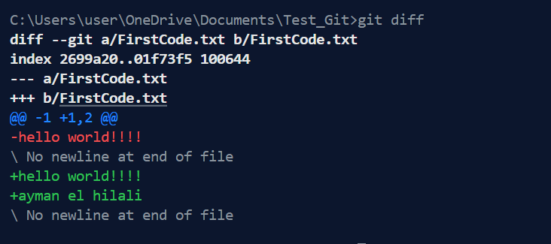
Supposans que je fais deja git add dans le stagin area :
